Kde není uvedeno jinak: Regionální rozvojová agentura Vysočina, z.s.p.o. (2019).
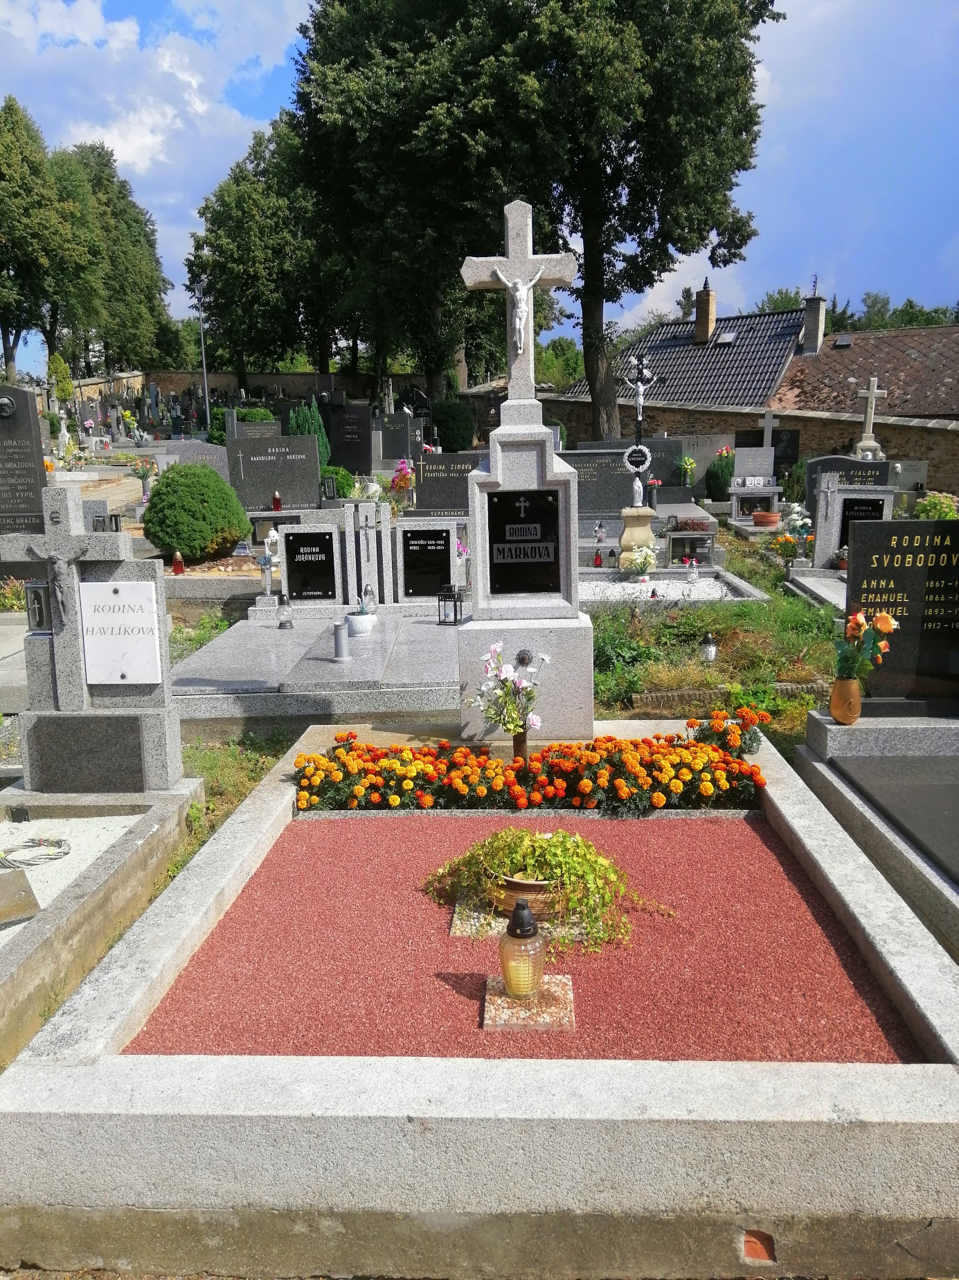

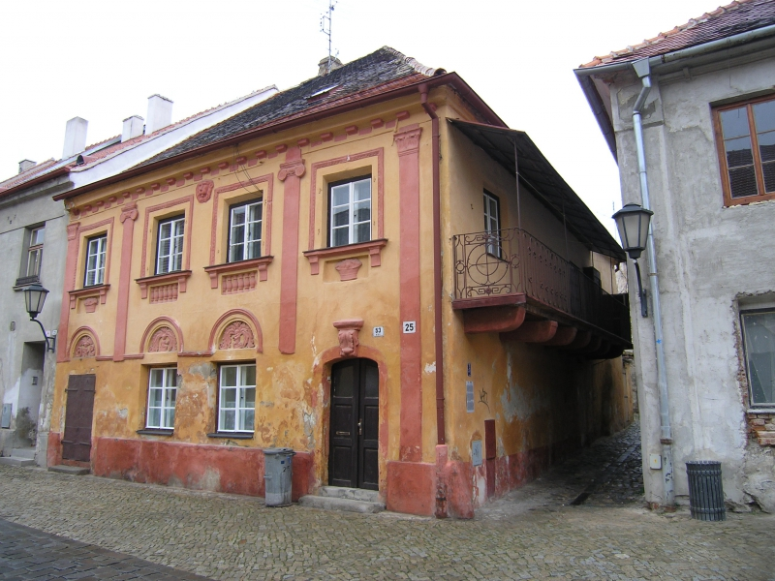
[Židovský dům]. In: Wikipedia.org [online]. [cit. 2019-09-30].
Dostupné z: https://upload.wikimedia.org/wikipedia/commons/thumb/f/f8/%C5%BDidovsk%C3%BD_d%C5%AFm.jpg/250px-%C5%BDidovsk%C3%BD_d%C5%AFm.jpg

